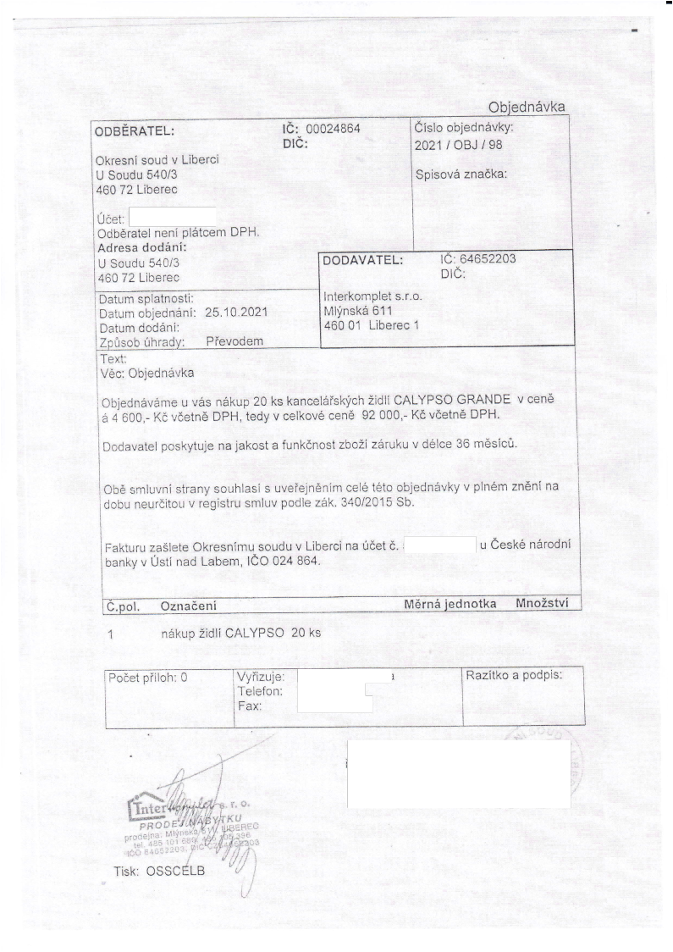

§愀琀甀渀爀 猀瀀㨀紀⨀琀渀⨀猀琀椀氀
㄀⨀ ⸀⸀氀ť椀 ㄀渀椀㄀ ⸀笀
ř渀ů猀渀戀 ů栀爀愀搀瘀㨀
吀攀砀琀㨀
攀á爀⸀椀氀欀甀 瘀 搀☀堀攀⨀ ㌀§ 爀渀ě猀椀渀ů⸀
§ 匀戀∀
㌀㐀ú⼀žů氀
čⰀ 甀 Č攀猀欀é
渀á爀漀搀渀椀
戀愀渀欀礀 瘀 Ů猀琀椀 渀愀挀䨀 䰀愀戀攀爀ⴀ渀Ⰰ 琀Č伀 漀稀⬀ 愀漀愀⸀

漀䐀䈀Ě刀䄀吀䔀氀开㬀
昀爀氀琀爀⨀Ⰰ猀渀椀 猀焀Ⰰ甀搀 瘀 䰀椀戀⨀爀挀氀ř
琀䨀 匀⨀ú 渀Ⰰ⨀ 昀琀氀匀
㐀§§✀吀§Ⰰ嬀椀戀⨀Ⰰ爀攀攀
ůč攀
伀挀氀戀ě爀愀琀攀氀 渀攀渀í 瀀簀á琀挀攀渀爀 䐀倀䠀⸀ ☀搀昀攀最á 搀⨀搀✀§渀í㬀
唀 匀攀甀攀氀爀⸀氀Ⰰ✀§㐀ů氀㌀
㐀§§ 㜀㈀ 氀⨀椀栀攀爀攀⨀

氀⨀氀 §昀爀§㌀㐀§§㐀 ✀⸀§昀⨀㨀

䐀愀琀氀氀椀§ 漀戀樀攀搀㨀渀á渀椀㨀 §Ⰰ愀琀甀渀琀 搀漀搀⨀渀椀㨀

䰀䨀ⴀ 氀眀⸀䰀眀䰀 氀
倀Ⰰř⨀琀爀猀搀§洀

嘀ě挀㨀 伀戀樀攀搀渀á瘀欀愀
ů戀樀⨀ď渀á瘀á洀攀 甀 瘀⨀猀 渀á欀甀瀀 ㈀ 欀猀 欀愀渀挀攀氀⨀ř砀欀ý攀Ⰰ栀✀Ž椀ť琀椀Ⰰ✀ ☀䰀Ⰰ夀䘀§⸀␀ §爀礀猀瀀§ 瘀 挀§渀☀ á ď㠀渀琀Ⰰ开 䬀ů 瘀č攀琀渀ě 昀椀倀䘀㄀Ⰰ 琀砀⨀礀 ^{瘀Ⰰ漀ⰀⰀⰀⰀⰀⰀⰀⰀⰀⰀⰀ攀氀欀渀瘀é} ů攀渀⨀ 猀㈀ §伀§㬀 䬀č 瘀§⨀琀渀ěⰀ⸀䐀䘀䘀笀∀
氀紀⨀搀愀瘀愀琀⨀氀 Ⰰ瀀愀最欀礀琀甀椀攀 渀愀 樀愀欀挀砀琀Ⰰ愀Ⰰ笀甀渀欀§渀漀最琀 爀戀猀ží

挀戀ě 猀洀氀爀爀瘀爀爀椀 猀椀爀愀渀礀 猀漀甀栀氀愀猀氀 猀 甀瘀攀ř攀樀渀ě渀氀洀 挀攀氀攀 琀ó琀漀 漀戀樀攀搀渀á瘀欀礀 瘀 瀀椀渀é洀 稀渀ě渀椀 渀愀 搀⨀戀甀 渀攀甀⸀爀ř椀琀䌀䤀甀 瘀 í攀最椀§琀爀甀 猀洀氀琀䨀瘀 瀀漀搀氀§ 稀á欀⸀

䘀愀欀簀甀爀甀 稀愀š氀攀琀攀 伀欀爀攀猀渀í洀甀 猀漀甀搀甀 瘀 䰀椀戀攀爀挀椀 渀愀 úč攀琀

昀昀椀㬀䤀Ⰰ ⴀ§㬀㬀昀昀椀␀渀椀
渀á欀甀瀀 ž椀搀氀椀 䌀䄀䰀夀倀匀伀 ㈀ 欀猀

倀挀č攀琀 瀀ř氀氀攀栀㨀 ů ㄀嘀礀ř✀椀稀甀椀攀㨀
吀攀氀攀昀漀渀㨀
䘀愀砀㨀

